VIL DIN KLUB BAKKE OP OM PIGEFESTIVALEN 2026?

Vi har udformet nogle skabeloner til tekster til SoMe-opslag og lavet nogle grafikker, så fynske klubber, der gerne vil hjælpe med at gøre forældre, spillere og andre interesserede opmærksomme på DBU Fyns pigefestival anno 2026, let kan gøre det.
Her finder du udkast til opslagstekster, som der selvfølgelig gerne må redigeres i, så det passer lige netop til jeres klub!
Opslagsforslag til interne Facebookgrupper
Piger! Tag en veninde eller klassekammerat under armen og tag til DBU Fyns Pigefestival den 22. august på Odense Atletikstadion Arrangementet er ikke et stævne, men en fed dag i fodboldens tegn for alle piger mellem 6 og 10 år.
Der er airpitch-baner, boldjonglør, DJ, maskot og søde rollemodeller, der tager sig godt af alle gæster 🫶
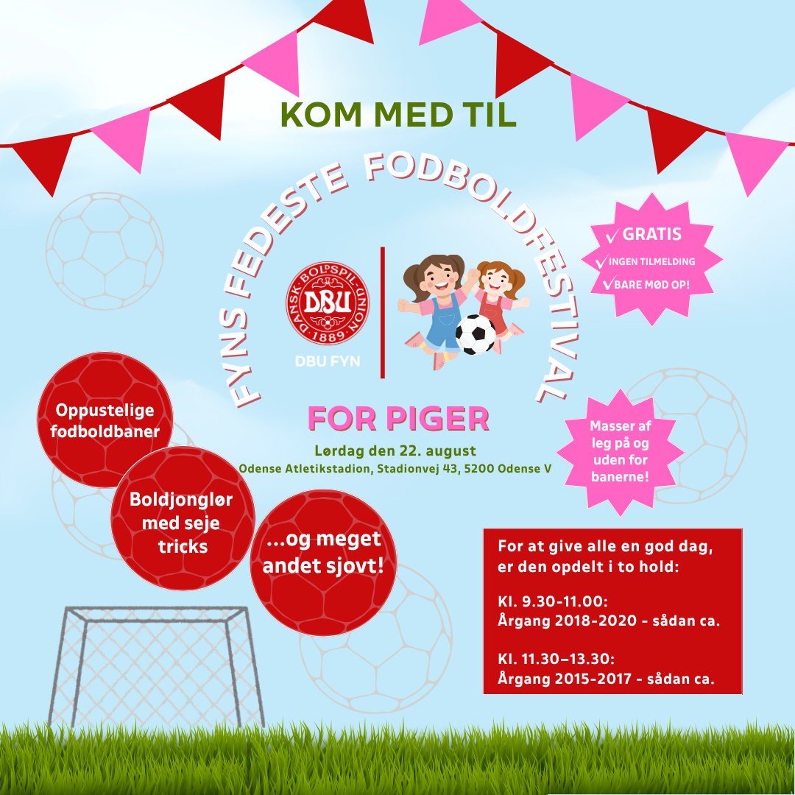

Opslagsforslag til mere eksternt rettede Facebooksider/Instagramsider
Vi glæder os til DBU Fyns Pigefestival den 22. august på Odense Atletikstadion! 🩵🩷
Kender du en pige mellem 6 og 10 år, der har lyst til at prøve fodbold, så er dette en fantastisk mulighed!
Og vi tager selvfølgelig altid imod nye spillere, der har lyst til at gå til fodbold. Henvend jer til XX, hvis I har spørgsmål til vores hold og tilbud.
